我的NI Days 2017之行

2017年10月17日这一天打开自己的邮箱时，突然看到自己被Gsdzone抽中了免费参加NI Days2017 上海站的门票，于是在大叫一声，被实验室旁边的妹纸听见了……于是剧情就开始了……

2017年10月26日星期四 上午6点左右，从某宾馆出来，在去2号线地铁的路上看到一幅很美的朝霞，小编我的心都被融化了……

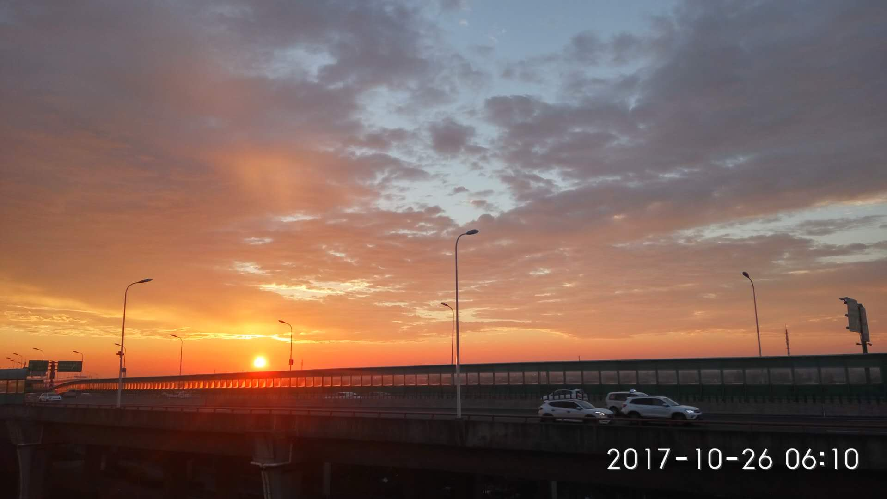

8点20分，提前到NI Days2017会场签到：

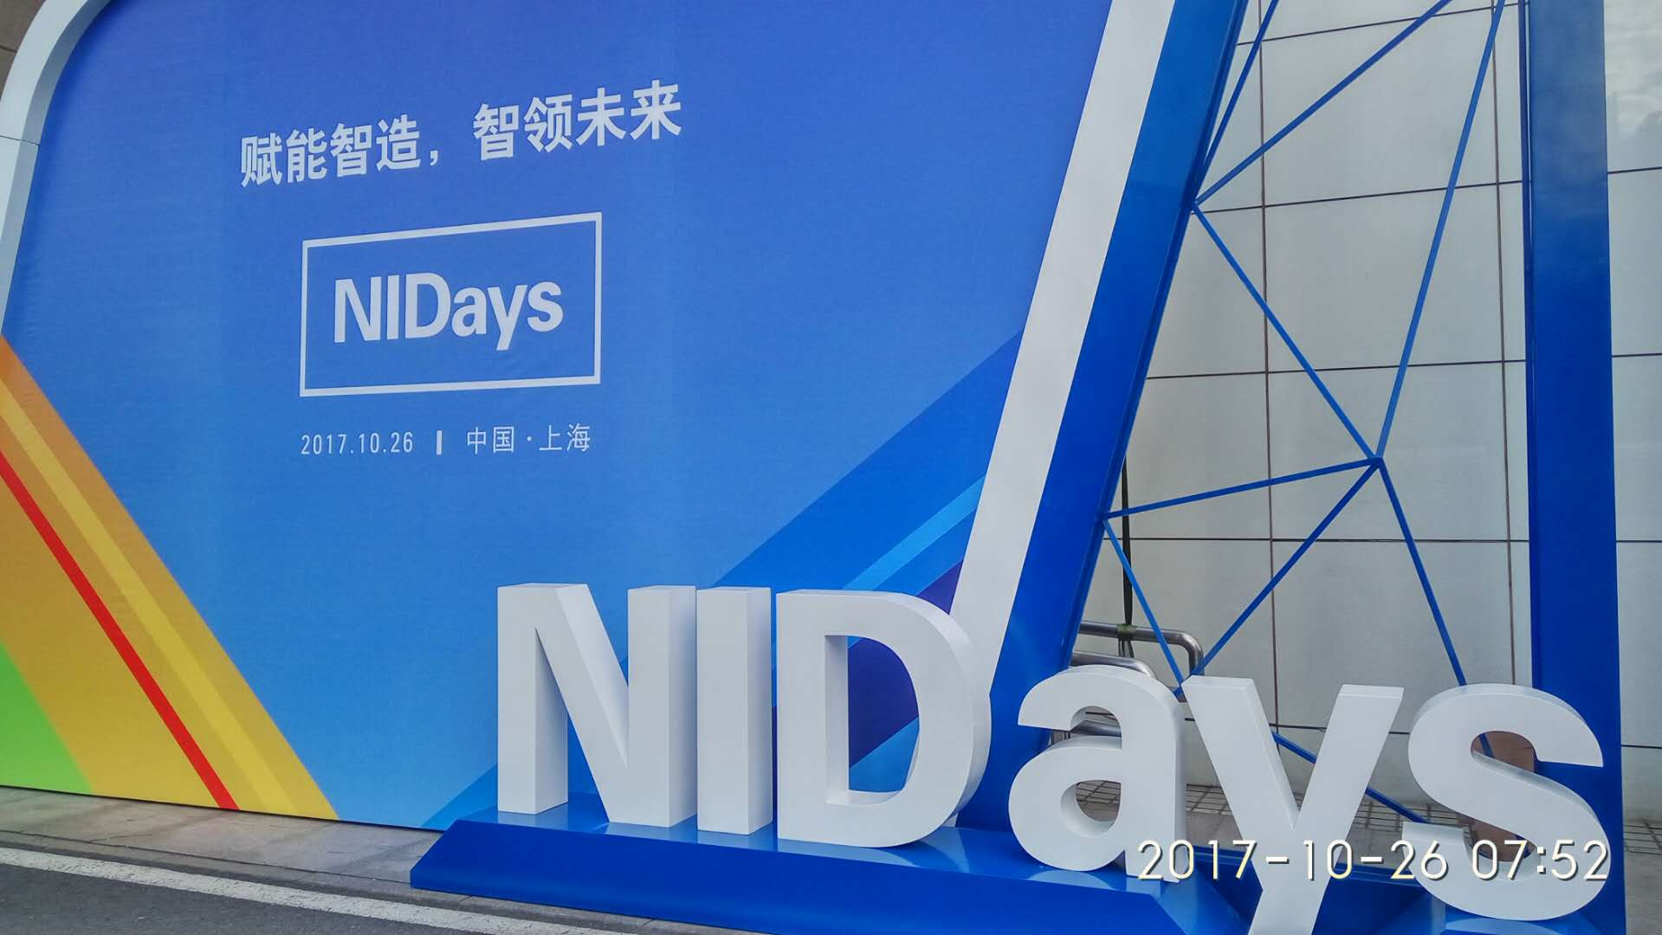

先是看到讲自动驾驶雷达传感器测试的展台：有点高大上的赶脚！

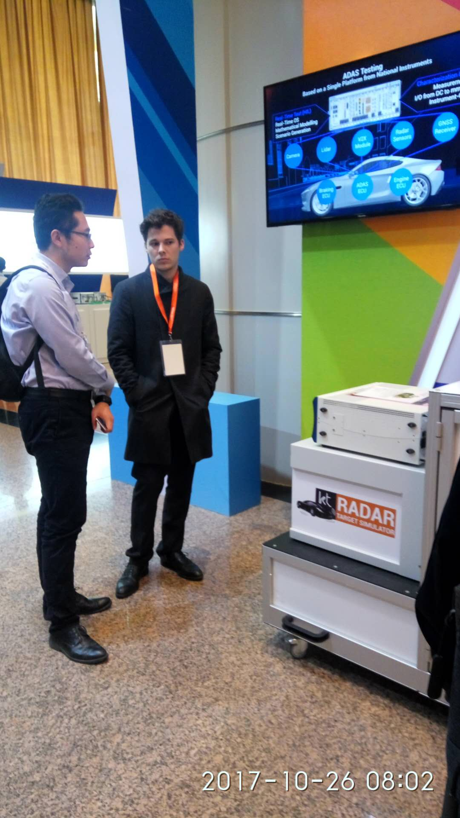

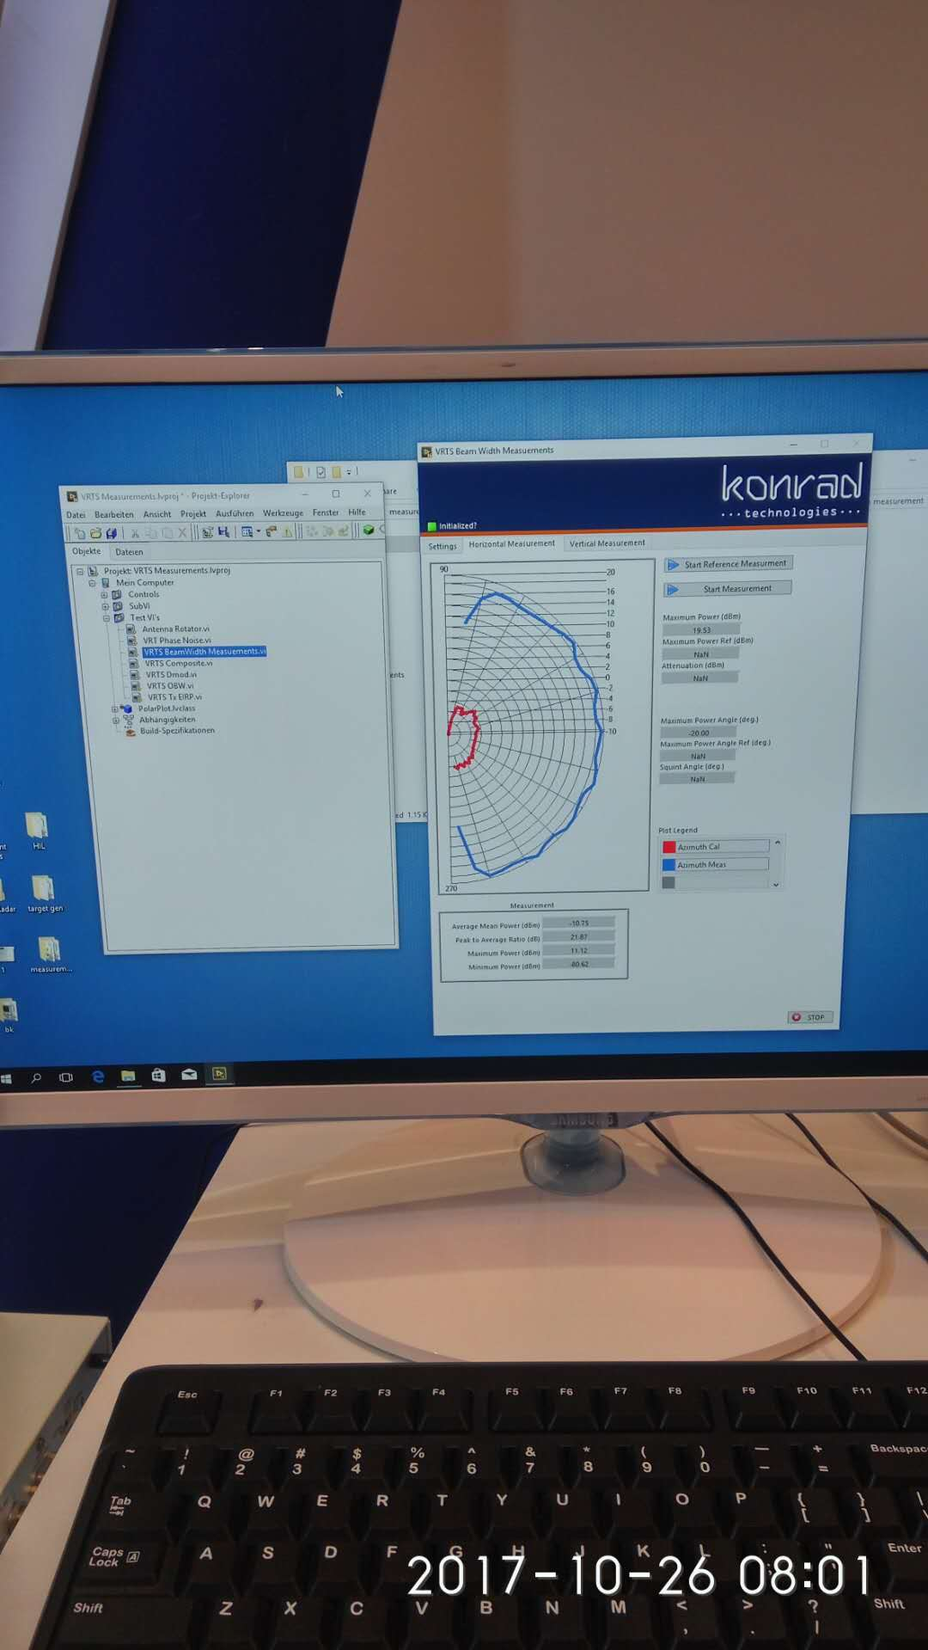

什么多传感器融合？神马仿真雷达数据?稍后为您详解这个……

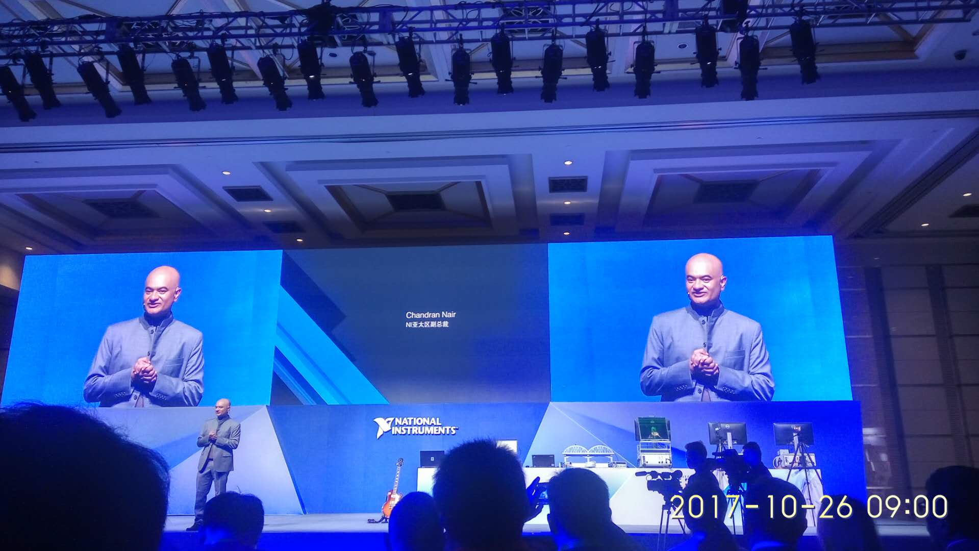

NI 亚太地区副总裁致欢迎词（标准的印度后裔人）！

然后是主题演讲的第一道大餐：5G 射频测试，小编对此不是很感冒，就忽略儿过啦！

第二道大餐：自动驾驶测试系统演讲

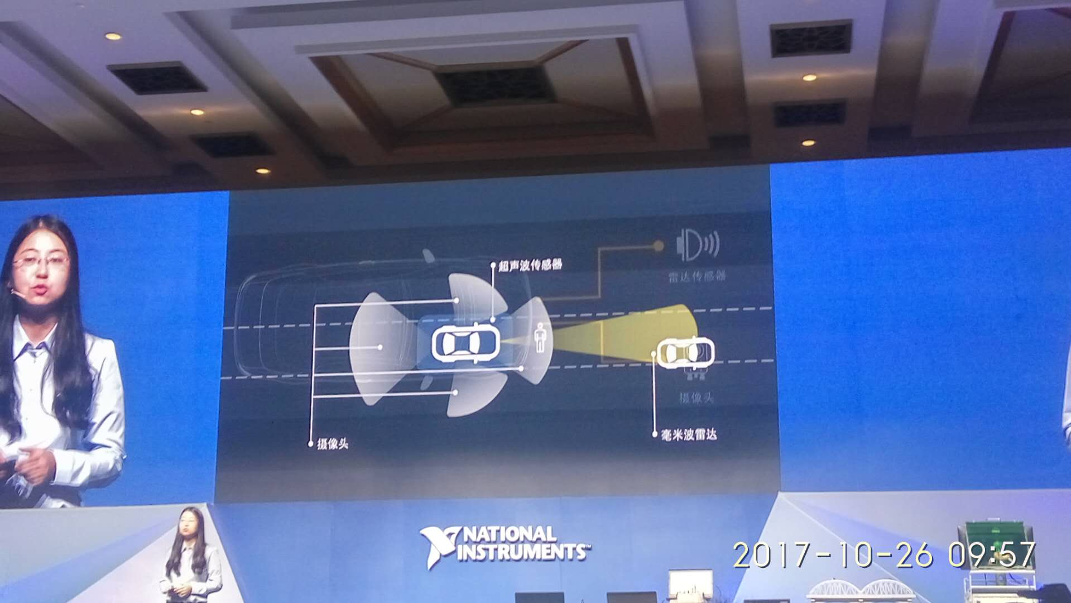

多传感器融合示意图，

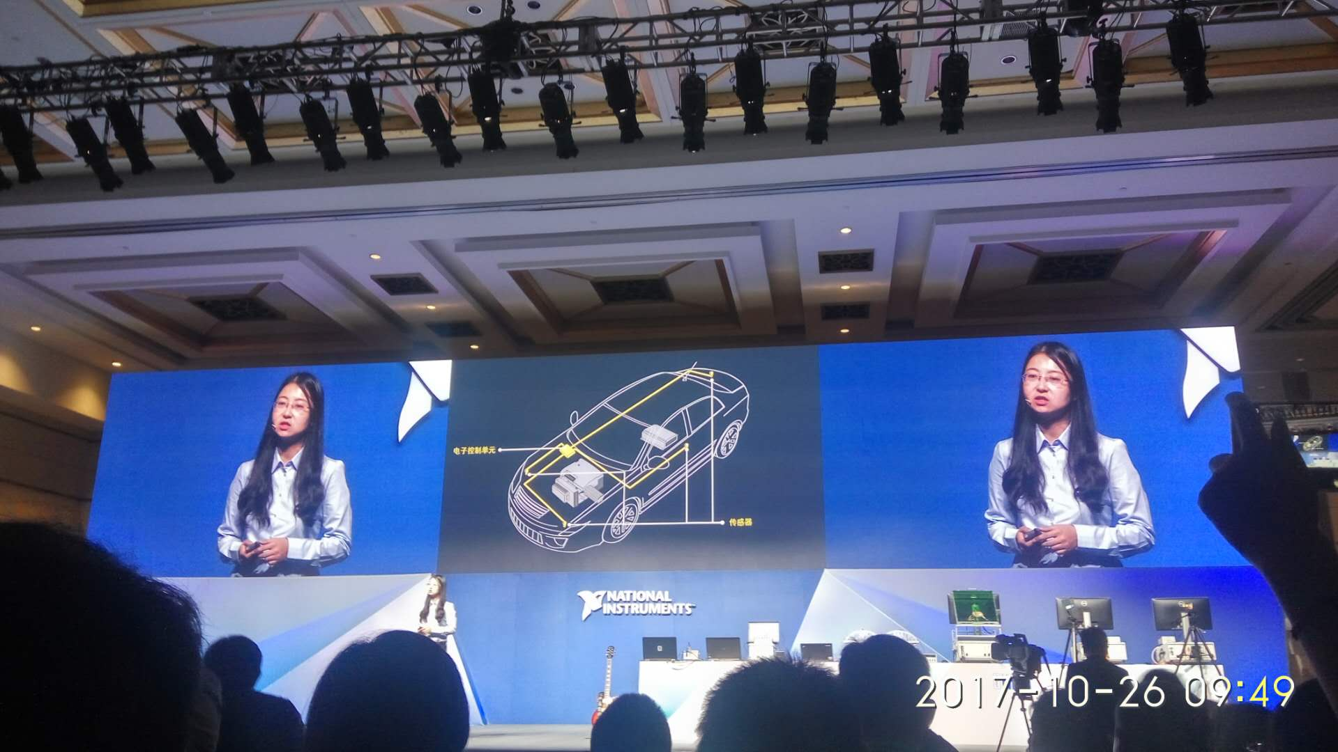

控制系统的融合

小编的实验室也是做自动驾驶方向的，只不过主要是用在电动车上，没有汽车这么高大上，呜呜！

第三道菜：利用AI技术驱动半导体测试

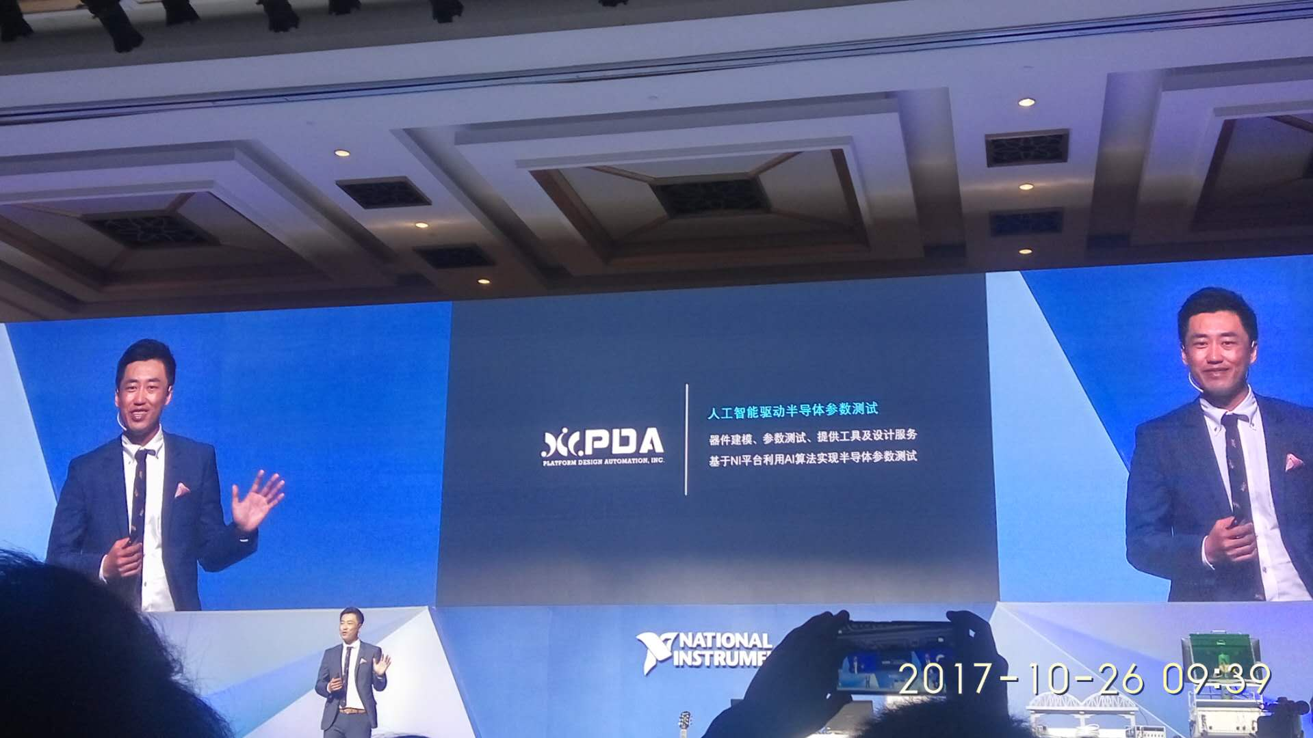

**这个主题讲的时候，全场议论纷纷，小编也很看到这个方向，根据这位大佬的介绍，它能提升半导体测试效率2-8倍。不过它介绍的机器学习方面的知识倒是不多！**

**第四道菜：利用NI平台提升高铁测试**

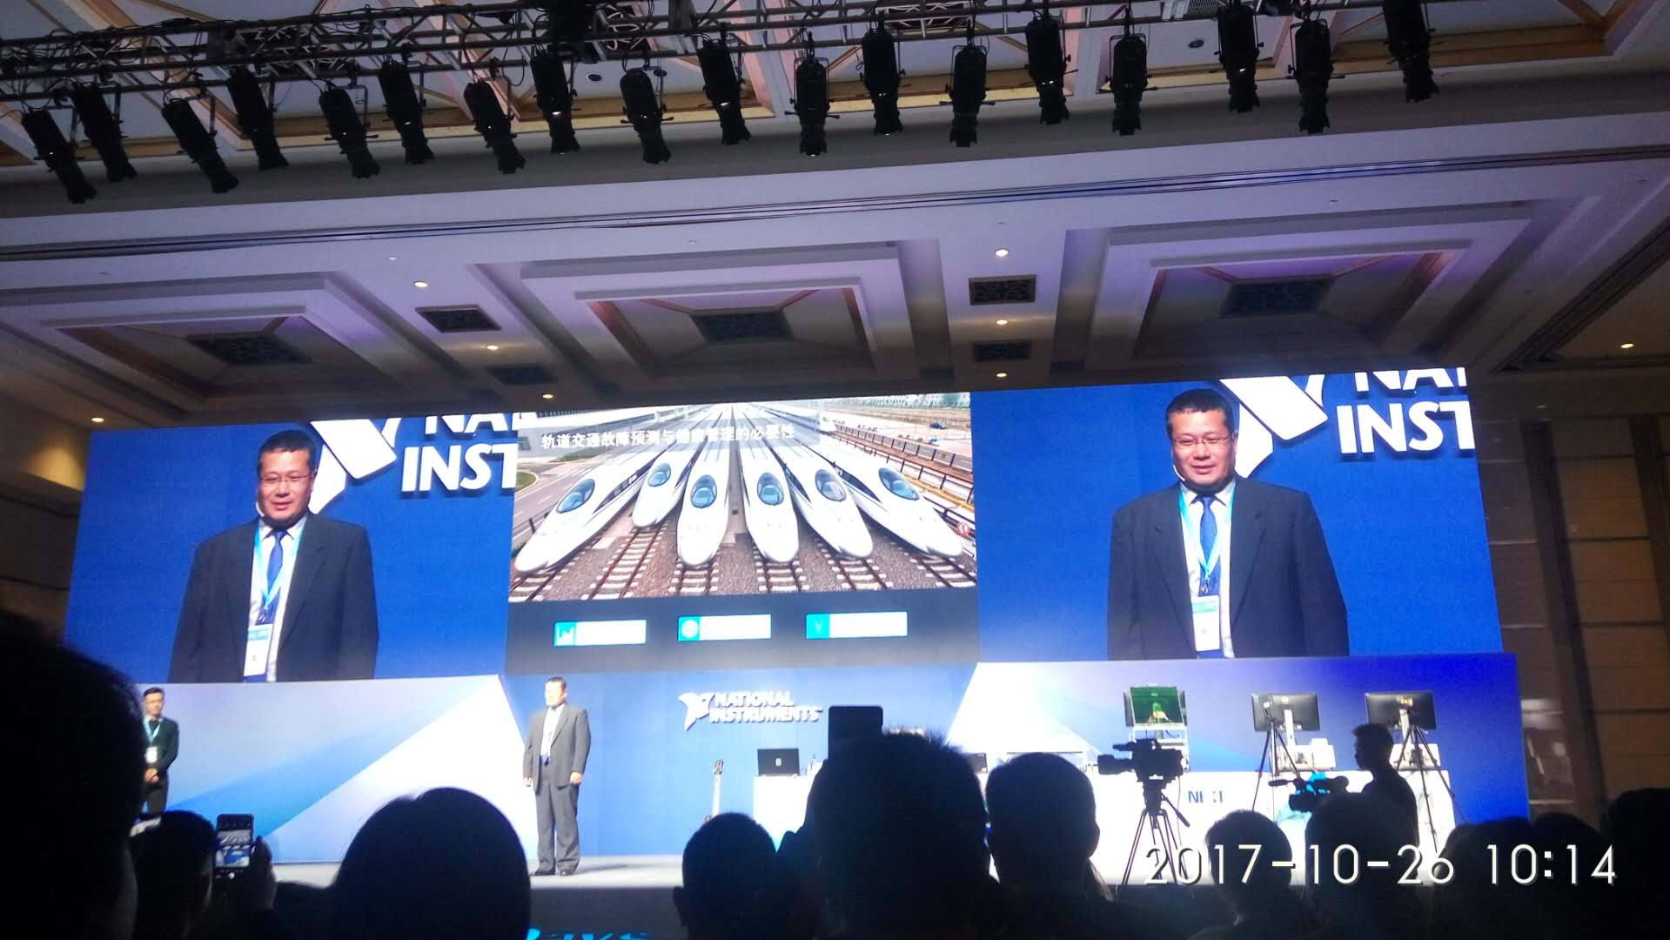

**青岛中车的大佬来捧场！**

**最后一道菜：NI LABVIEW NXG 2.0新特性介绍**

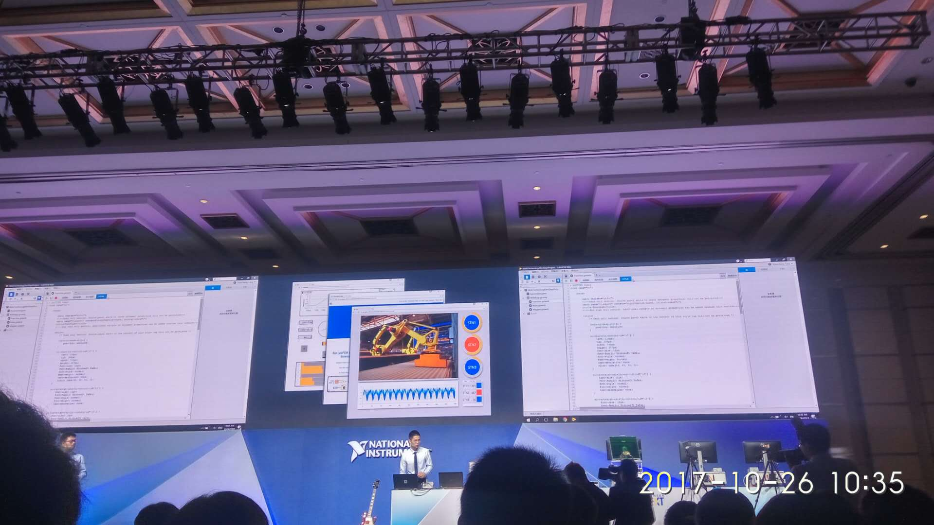

介绍了快速开发一个吉他音频采集系统，不用说了真的很快耶！还有那个弹吉他的小哥（水平还行）

最后还去看了一个画像机器人，感觉特别有意思，利用NI CRIO 平台做的，能画出人脸边缘轮廓。但用的图像处理算法还很基础，能融入神经网络就更牛逼啦！特别要提的是，那个中文说的很溜的美国佬！他介绍了DAQ dim reviewer软件，可以大幅度提升系统的开发效率！